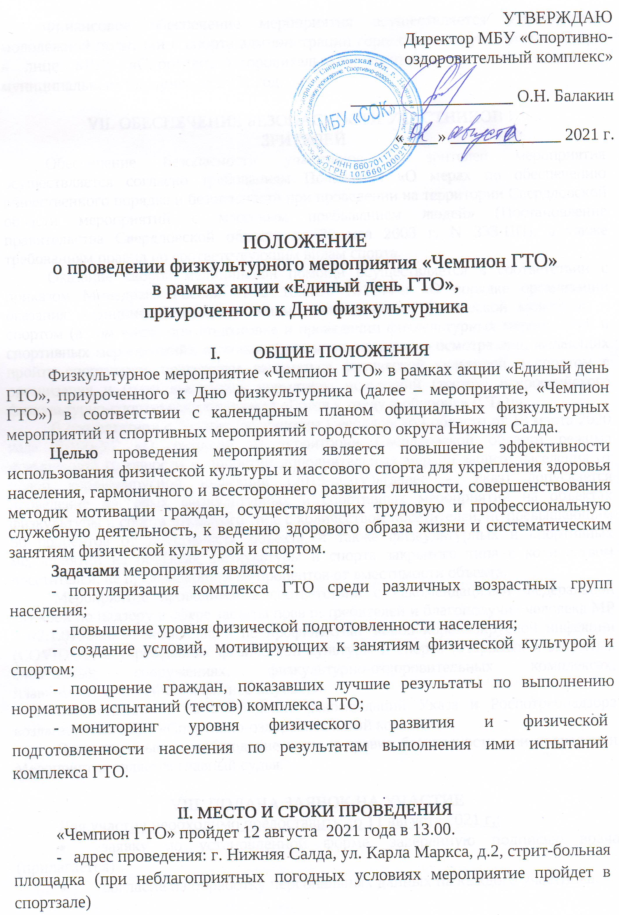
УТВЕРЖДАЮ
Директор МБУ «Спортивно-оздоровительный комплекс»

___________________ О.Н. Балакин

«____» _____________ 2021 г.

ПОЛОЖЕНИЕ
о проведении физкультурного мероприятия «Чемпион ГТО»
в рамках акции «Единый день ГТО»,
приуроченного к Дню физкультурника

- ОБЩИЕ ПОЛОЖЕНИЯ
Физкультурное мероприятие «Чемпион ГТО» в рамках акции «Единый день ГТО», приуроченного к Дню физкультурника (далее – мероприятие, «Чемпион ГТО») в соответствии с календарным планом официальных физкультурных мероприятий и спортивных мероприятий городского округа Нижняя Салда.
Целью проведения мероприятия является повышение эффективности использования физической культуры и массового спорта для укрепления здоровья населения, гармоничного и всестороннего развития личности, совершенствования методик мотивации граждан, осуществляющих трудовую и профессиональную служебную деятельность, к ведению здорового образа жизни и систематическим занятиям физической культурой и спортом.
Задачами мероприятия являются:
- популяризация комплекса ГТО среди различных возрастных групп населения;
- повышение уровня физической подготовленности населения;
- создание условий, мотивирующих к занятиям физической культурой и спортом;
- поощрение граждан, показавших лучшие результаты по выполнению нормативов испытаний (тестов) комплекса ГТО;
- мониторинг уровня физического развития и физической подготовленности населения по результатам выполнения ими испытаний комплекса ГТО.

II. МЕСТО И СРОКИ ПРОВЕДЕНИЯ
«Чемпион ГТО» пройдет 12 августа 2021 года в 13.00.
- адрес проведения: г. Нижняя Салда, ул. Карла Маркса, д.2, стрит-больная площадка (при неблагоприятных погодных условиях мероприятие пройдет в спортзале)
- место проведения: Муниципальное бюджетное учреждение «Спортивно-оздоровительный комплекс» (далее – МБУ «СОК»).

III. ОРГАНИЗАТОРЫ МЕРОПРИЯТИЯ
Общее руководство и непосредственное проведение мероприятия возлагается на МБУ «Спортивно-оздоровительный комплекс»
Состав судейской коллегий по видам спорта формируются из судей, имеющих судейскую категорию по видам спорта, дисциплины и упражнения которых входят в Комплекс ГТО, в соответствии с Положением о спортивных судьях, утвержденным приказом Минспорта России от 28.12.2017 № 134 и допущенных к оценке выполнения нормативов испытаний (тестов) Комплекса ГТО, в соответствии с Порядком допуска спортивных судей к оценке выполнения нормативов испытаний (тестов) Всероссийского физкультурно-спортивного комплекса «Готов к труду и обороне» (ГТО), утвержденным приказом Минспорта России от 19.10.2017 № 909.
По вопросам организации и проведения обращаться к координатору:
Елфимова Виктория Анатольевна
e-mail: sportns@mail.ru
Контактный телефон: 8(34345)3-35-80;+7-950-640-61-62

IV. ТРЕБОВАНИЯ К УЧАСТНИКАМ И УСЛОВИЯ ИХ ДОПУСКА
К участию допускаются:
- участники отнесенные по состоянию здоровья к основной медицинской группе, имеющие допуск врача.

V. ПРОГРАММА
В программу физкультурного мероприятиями «Чемпион ГТО» входит выполнение нормативов испытаний (тестов) в соответствии с государственными требованиями Всероссийского физкультурно-спортивного комплекса «Готов к труду и обороне» (ГТО), утвержденными приказом Минспорта России от 12.02.2019 г. №90.
Мероприятие проводится в форме лично первенства.
Результаты выступлений каждого участника по всем видам испытаний Комплекса ГТО, оцениваются в очках с применением 100-очковой таблицы оценки результатов, утвержденной приказом Минспорта от 21.09.2018 г. № 814
Виды испытаний спортивной программы:
Бег на 30 м
Сгибание и разгибание рук в упоре лежа на полу
Наклон вперед из положения стоя с прямыми ногами на гимнастической скамье
Прыжок в длину с места толчком двумя ногами
Поднимание туловища из положения лежа на спине (количество раз за 1 минуту)
Стрельба из пневматической винтовки
VI. УСЛОВИЯ ФИНАНСИРОВАНИЯ
Финансовое обеспечение мероприятия осуществляется Управлением молодёжной политики и спорта администрации городского округа Нижняя Салда в лице МБУ «Спортивно-оздоровительный комплекс» в соответствии с муниципальным заданием на 2021 год.

VII. ОБЕСПЕЧЕНИЕ БЕЗОПАСНОСТИ УЧАСТНИКОВ И
ЗРИТЕЛЕЙ
Обеспечение безопасности участников и зрителей мероприятия осуществляется согласно требованиям Положения «О мерах по обеспечению общественного порядка и безопасности при проведении на территории Свердловской области мероприятий с массовым пребыванием людей» (Постановление правительства Свердловской области от 30 мая 2003 г. N 333-ПП), а также требованиям правил по соответствующим видам спорта.
Оказание скорой медицинской помощи осуществляется в соответствии с приказом Минздрава России от 21.10.2020 №1144-н «О порядке организации оказания медицинской помощи лицам, занимающимся физической культурой и спортом (в том числе при подготовке и проведении физкультурных мероприятий и спортивных мероприятий), включая порядок медицинского осмотра лиц, желающих пройти спортивную подготовку, заниматься физической культурой и спортом в организация и (или) выполнить нормативы испытаний (тестов) Всероссийского физкультурно-спортивного комплекса «Готов к труду и обороне» (ГТО)».
В соответствии с Указом Губернатора Свердловской области от 18 марта 2020 года №100-УГ «О введении на территории Свердловской области режима повышенной готовности и принятии дополнительных мер по защите населения от новой коронавирусной инфекции (2019-nCoV)»(далее – Указ) допускается проведение массовых физкультурных и спортивных мероприятий на объектах физкультуры и спорта открытого типа с количеством посетителей, не превышающим 50 процентов от вместимости объекта, а также физкультурных и спортивных мероприятий на объектах физкультуры и спорта закрытого типа с количеством посетителей, не превышающим 30 процентов от вместимости объекта.
Мероприятие проводится в соответствии с Рекомендациями Федеральной службой по надзору в сфере защиты прав потребителей и благополучия человека МР 3.1/2.1.0192-20 «Рекомендации по профилактике новой коронавирусной инфекции (COVID-19) в учреждениях физической культуры и спорта (открытых и закрытых спортивных сооружениях, физкультурно-оздоровительных комплексах, плавательных бассейнах и фитнес-клубах)».
Ответственность за соблюдение рекомендаций Указа и Роспотребнадзора возлагается на МБУ «Спортивно-оздоровительный комплекс»
Ответственным за соблюдение норм и правил безопасности при проведении Мероприятия является главный судья.

VIII. ПОДАЧА ЗАЯВОК НА УЧАСТИЕ
Для участия необходимо предоставить до 11 августа 2021 г.:
- заявку по установленной форме, заверенную подписью врача (прилагается)
- согласие на обработку персональных данных на каждого участника.

Приложение

Директору МБУ
«Спортивно-оздоровительный комплекс»
Балакину О.Н.

Заявка
на участие в физкультурном мероприятии «Чемпион ГТО» в рамках акции «Единый день ГТО», приуроченного к Дню физкультурника
Фамилия имя отчество (полностью)
Дата рождения
Место жительства
Представитель организации (наименование)

Тренер __________________________________
Виза врача ________________________________
Заявку принял ______________________________

Согласие
Я, ______________________________________________________________________,
зарегистрированный (ая) по адресу:
документ, удостоверяющий личность:
(сведения о дате выдачи указанного документа и выдавшем его органе).
в соответствии с требованиями ст. 9 Федерального закона Российской Федерации от 27 июля 2006 г. №152-ФЗ «О персональных данных», подтверждаю свое согласие на обработку оргкомитету по проведению физкультурного мероприятия «Чемпион ГТО» в рамках акции «Единый день ГТО», приуроченного к Дню физкультурника и комиссии по допуску участников моих персональных данных и данных моего ребёнка в связи с участием __________________________________________________________________
Ф.И.О. ребёнка
в физкультурном мероприятии «Чемпион ГТО» в рамках акции «Единый день ГТО», приуроченного к Дню физкультурника, при условии, что их обработка осуществляется уполномоченным лицом, принявшим обязательства о сохранении конфиденциальности указных сведений.
Предоставляю оргкомитету по проведению мероприятия и комиссии по допуску участников право осуществлять все действия (операции) с моими персональными данными и данными моего ребенка, включая сбор, систематизацию, накопление, хранение, обновление, изменение, использование, обезличивание, блокирование, уничтожение. Оргкомитет по проведению мероприятия и комиссия по допуску участников вправе обрабатывать мои персональные данные и данные моего ребёнка посредством внесения их в электронную базу данных, списки и другие отчётные формы. Передача моих персональных данных и данных моего ребенка иным лицам или иное их разглашение может осуществляться только с моего письменного согласия.
Я оставляю за собой право отозвать свое согласие посредством составления соответствующего письменного документа, который может быть направлен мной в адрес оргкомитета по проведению мероприятия и комиссии по допуску участников по почте заказным письмом с уведомлением о вручении.
В случае получения моего письменного заявления об отзыве настоящего согласия на обработку персональных данных, оргкомитет по проведению мероприятия и комиссия по допуску участников обязаны прекратить их обработку и исключить персональные данные из базы данных, в том числе электронной, за исключением сведений о фамилии, имени, отчестве, дате рождения.

Настоящее согласие дано мной

«_____» ___________2021 года. Подпись:________________/___________________

